Муниципальное бюджетное образовательное учреждение дополнительного образования детей «Дом детского творчества»
п. ХанымейПуровский район

Методическая разработка занятия
тема: «Боевая техника Великой Отечественной Войны»

разработала: Майорова Татьяна Николаевна,
педагог дополнительного образования

Г.Бугульма 2021 г.

Номинация: Методическая разработка занятия, посвящённая 70-летию Победы в Великой Отечественной войне.
Тема занятия: «Боевая техника Великой Отечественной Войны».
Форма проведения:занятие – 40 минут.

Пояснительная записка

Данное занятие было разработано в рамках подготовки к празднованию 70-летия Победы в Великой Отечественной Войне. Данное занятие направлено н формирование и воспитание патриотических чувств обучающихся. При подготовке к занятию есть необходимость дополнительной работы, это изготовление лего-моделей боевой техники, создание компьютерных рисунков, поэтому уместно будет данное занятие рассматривать как итоговым занятием. Дети, подготовивмодели, оформили все в один единый проект «Музей боевой техники ВОВ», после чего презентовали его на открытом занятии.
9 Мая! Великий праздник для нашего народа. День радости и вместе с тем день печали. В этот праздник мы поздравляем ветеранов и чтим память погибших. Многие десятилетия эта традиция передается из поколения к поколению. И вот сейчас поздравляют ветеранов уже их правнуки.
Цель:Познакомить обучающихся с боевой техникой, которая помогла нашему народу одержать победу.
Задачи:
обучающиеся: познакомиться с боевой техникой, которая использовалась в Великой Отечественной Войне.
развивающиеся: расширить исторический кругозор, укрепить уважительное отношение к традициям народа.
воспитательные: воспитание патриотических чувств к историческому прошлому нашей Родины, воспитать чувство гордости и уважения к прошлому своего Отечества, память о тех, кто защищал Родину и тем, кто пережил эту войну.
Целевая аудитория: обучающиеся начальной школы.
Условия для проведения занятия: Дом детского творчества, кабинет № 3.
Средства и методы: интерактивные формы, теоретический, коммуникативный и метод проектов,
Технические средства обучения: компьютер, интерактивная доска, мультимедийная презентация, фонограммы, модели, выполненные из конструктора LegoWedo базового и ресурсного наборов.
Ожидаемые результаты:
- понимание важности праздника – Дня Победы в жизни российского человека;
- повышение социальной компетентности обучающихся;
- оформление выставки детских рисунков боевой техники, и проекта из лего-моделей «Музей боевой техники ВОВ».
Методические рекомендации:данное занятие может быть использовано педагогами начальной школы для ознакомления детей с военной техникой на внеклассных занятиях.
План занятия:

- Организационный момент. – 2 мин.
- Актуализация знаний. Сообщение темы и целей занятия. – 4 мин.
- Формирование новых знаний. – 10 мин.
- Защита проекта «Музей боевой техники ВОВ».-15 мин.
- Демонстрация творческих работ на тему «Боевая техника ВОВ». – 7 мин.
- Подведение итогов занятия.- 2 мин.

Ход занятия:
- Организация внимания
Обучающиеся входят в кабинет, рассаживаются по местам под музыку “Марш Победы” (Д. Тухманова).
Рассыпалось слово, попробуйте собрать его: д а б е п о (победа).
- Актуализация знаний. Сообщение темы и целей занятия.
У нас необычный день – мы стоим на пороге самого светлого, самого святого праздника – Дня Победы над фашистской Германией.
- Кто расскажет, когда и как началась война? (ребята отвечают на вопрос)
- Сколько лет миновало со дня окончания Великой Отечественной войны? (70 лет)
- Какие памятные места, связанные с этими событиями, есть в нашем посёлке? (Памятная стела "День Победы")
В честь победы советского народа в Великой Отечественной войне 9 мая 2005 был заложен памятный камень, а 8 мая 2006 года на улице Центральной ханымейцами и ООО «Мрамор» установлен памятник из мраморной крошки, посвященный всем павшим в боях за нашу Родину, всем, кто трудился в тылу или стал узником фашистских лагерей.
Наша цель сегодня познакомиться с боевой техникой, которая помогла нашему народу одержать победу.
- Формирование новых знаний.
Сегодня мы будем говорить об историческом прошлом нашей Родины, о тех страницах Великой Отечественной Войны, которые не вправе забывать. Это победа наших дедов и прадедов. Мы, наше поколение должны сберечь память о тех, кто отдал жизнь, защищая нашу Родину, заботиться о живущих рядом с нами людях, переживших войну.
Война - жесточе нет слова
Война – печальнее нет слова
В тоске и славе этих лет
И на устах у нас иного
Еще не может быть и нет. (Твардовский Александр)
Победа над фашистской Германией и ее союзниками была одержана совместными усилиями государств антифашистской коалиции, народов, боровшихся против оккупантов и их пособников. Но решающую роль в этой вооруженной схватке сыграл Советский Союз. Именно советская страна явилась самым активным и последовательным борцом против фашистских захватчиков, стремившихся поработить народы всего мира.
На территории Советского Союза было сформировано значительное количество национальных воинских формирований общей численностью 550 тыс. человек, на вооружение которых было безвозмездно передано около 960 тыс. винтовок, карабинов и автоматов, более 40,5 тыс. пулеметов, 16,5 тыс. орудий и минометов, свыше 2300 самолетов, более 1100 танков и САУ (самоходные артиллерийские установки).
Итоги и последствия Великой Отечественной войны грандиозны по своим масштабам и историческому значению. Не «военное счастье», не случайности привели Красную армию к блистательной победе. Советская экономика в течение всей войны успешно справлялась с обеспечением фронта необходимым вооружением и боеприпасами.
- Защита проекта «Музей боевой техники».(выступление детей)
Сейчас вашему вниманию будет,представ проект «Музей боевой техники ВОВ».
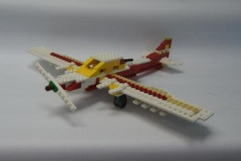
Даниил:В творческом соревновании конструкторских бюро, разрабатывавших в конце тридцатых годов новые истребители, большого успеха добился коллектив, которым руководил А.С.Яковлев. Созданный им опытный истребитель И-26 отлично прошел испытания и под маркой Як-1 был принят в серийное производство. По своим пилотажным и боевым качествам Як-1 был в числе лучших фронтовых истребителей.
В годы Великой Отечественной войны он неоднократно модифицировался. На его основе были созданы более совершенные истребители Як-1М и Як-3. Як-1М — одноместный истребитель, развитие Як-1. Создан в 1943 г. в двух экземплярах: опытный экземпляр N 1 и дублер. Як-1М был самым легким и маневренным истребителем в мире для своего времени.
Один из самых грозных боевых самолетов Второй мировой войны Ильюшин Ил-2 производился в огромных количествах.
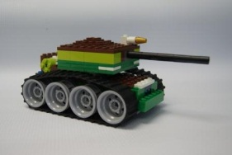
Станислав: Танк Т-60 был создан в 1941 году в результате глубокой модернизации танка Т-40, проведенной под руководством Н.А. Астрова в условиях начавшейся Великой Отечественной войны. По сравнению с Т-40 он имел усиленную броневую защиту и более мощное вооружение — 20-мм пушку вместо крупнокалиберного пулемета. На этом серийном танке впервые было применено устройство для подогрева зимой охлаждающей жидкости двигателя. Модернизацией достигалось улучшение основных боевых характеристик при упрощении конструкции танка, но при этом сужались боевые возможности — ликвидировалась плавучесть. Как и у танка Т-40, в ходовой части Т-60 использованы четыре обрезиненных опорных катка на борт, три поддерживающих катка, расположенное спереди ведущее колесо и заднее направляющее колесо. Подвеска индивидуальная торсионная.
Однако в условиях нехватки танков главным достоинством Т-60 была простота производства на автомобильных заводах с широким использованием автомобильных узлов и механизмов. Всего за короткий срок было выпущено 6045 танков Т-60, которые сыграли важную роль в сражениях начального периода Великой Отечественной войны.
Танки Т-34-76 находились на вооружении в танковых частях Красной Армии всю Великую Отечественную войну и принимали участие практически во всех боевых операциях, включая штурм Берлина. Кроме Красной Армии, средние танки Т-34 состояли на вооружении Войска Польского, Народно-освободительной армии Югославии и Чехословацкого корпуса, которые воевали против фашистской Германии.
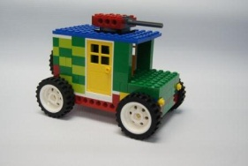
Александр: В 1938 году Красная Армия приняла на вооружение средний бронеавтомобиль БА-10.
Бронеавтомобиль был выполнен по классической компоновочной схеме с передним расположением двигателя, передними управляющими колесами и двумя задними ведущими мостами. Экипаж БА-10 состоял из 4 человек: командира, водителя, наводчика и пулеметчика.
С 1939 года начался выпуск модернизированной модели БА-10М, которая отличалась от базовой машины усиленной броневой защитой лобовой проекции, усовершенствованным рулевым управлением, наружным расположением бензобаков и новой радиостанцией/ В небольших количествах для бронепоездных частей выпускались железнодорожные бронеавтомобили БА-10жд с боевой массой 5,8 т.
Позднее бронемашины БА 10 принимали участие в освободительном походе и советско финской войне. Во время Великой Отечественной воины они использовались в войсках до 1944 года, а в некоторых подразделениях вплоть до конца воины. Они хорошо зарекомендовали себя как средство разведки и боевого охранения, а при грамотном применении успешно боролись и с танками противника.
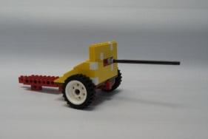
Ангелина:Противотанковая пушка МТ-12 (2А29) "Рапира". В настоящее время буксируемые противотанковые пушки являются относительной редкостью, и большинство таких орудий стоит на вооружении армий республик бывшего Советского Союза. В некоторых государствах — бывших членах Варшавского пакта также осталось значительное количество 100-мм противотанковых пушек Т-12 (известных также под обозначением 2А19) и МТ-12 (модернизированный вариант). Т-12 была принята на вооружение в середине 50-х годов. В результате эксплуатации выявилась необходимость внесения небольших изменений в конструкцию лафета, и в 1972 году появилась улучшенная модификация МТ-12.Пушки Т-12 и МТ-12 имеют одинаковую боевую часть — длинный тонкий ствол длиной 60 калибров с дульным тормозом-солонкой». Раздвижные станины оснащены дополнительным убирающимся колесиком, установленным у сошников. Главным отличием модернизированной модели МТ-12 является то, что она оснащена торсионной подвеской, при стрельбе блокируемой для обеспечения стабильности.Хотя пушка Т-12/МТ-12 рассчитана в первую очередь для огня прямой наводкой, она оснащена дополнительным панорамным прицелом и может использоваться в качестве обыкновенной полевой пушки для стрельбы фугасными боеприпасами с закрытых позиций.
Для борьбы с бронированными целями применяется бронебойно-подкалиберный снаряд со стреловидной боевой частью, обладающей высокой кинетической энергией, способной на дистанции 1000 метров пробить броню толщиной 215 мм. Такие боеприпасы обычно ассоциируются с танковыми пушками, но Т-12 и МТ-12 используют снаряды единого заряжания, отличные от боеприпасов 100-мм танковой пушки Д-10, установленной на танках семейства Т-54 и Т-55. Также из пушки Т-12/МТ-12 можно вести огонь кумулятивными противотанковыми снарядами и ПТУРСами 9М117 "Кастет", наводимыми по лазерному лучу.
Одна из модификаций Т-12 выпускалась в бывшей Югославии: 100-мм ствол был установлен на лафет 122-мм гаубицы Д-30. Эта модификация получила обозначение "ТОПАЗ".
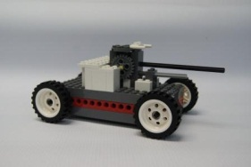
Александр: Д-74 - корпусная 122-мм пушка. В конце 40-х годов Советской Армии потребовалась замена 122-мм пушке А-19 (М1931/37), разработанной в спешке и выпускавшейся в небольших количествах до 1945 года, но признанной чересчур тяжелой, а также обладавшей слишком малой дальностью стрельбы для намеченной для нее роли борьбы с артиллерией противника. В результате на вооружение была принята 130-мм полевая пушка М-46, однако разработка конструкторского бюро под руководством Петрова также была запущена в небольших количествах в производство. Впоследствии именно эта пушка, впервые появившаяся в войсках в 1955 году, и получила обозначение 122-мм полевая пушка Д-74.Хотя пушка Д-74 поступала в очень ограниченных количествах в части Советской Армии (возможно, до сих пор эти орудия находятся в резерве), большая часть выпущенных орудий направлялась на экспорт в такие страны, как Китай, Египет, Куба, Северная Корея и Вьетнам. Одна партия пушек была даже поставлена в Перу, а на китайцев Д-74 произвела такое впечатление, что они наладили собственное производство аналогов, получивших обозначение 122-мм пушка Тип 60.
Ствол пушки Д-74 установлен на том же лафете, что и у гаубицы-пушки Д-20 — обычном двухстанинном с поддоном и плитой для вывешивания колес в положении для стрельбы, С помощью этой плиты всю пушку достаточно быстро и легко развернуть на 360°. Длинный ствол длиной приблизительно 50 калибров оснащен двухщелевым дульным тормозом. Пушка имеет относительно небольшой щит и дополнительные колесики на концах станин для удобства обслуживания.
Типы применяемых боеприпасов пушки Д-74 в основном аналогичны тем, что используются другими 122-мм артиллерийскими системами с картузным заряжанием, но мощность метательных зарядов может быть различной. Максимальная дальность стрельбы составляет 24 000 метров. Как это принято у артиллерийских систем советской разработки, пушка Д-74 может применяться для борьбы с бронированными целями. Для этого используется бронебойный снаряд весом 25 кг с твердым сердечником, способный на дистанции 1000 метров пробить броню толщиной 185 мм. Однако в настоящее время боеприпасы такого типа у всех артиллерийских систем считаются устаревшими и практически не используются.
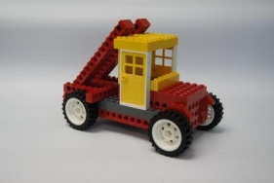
Артём: В 1937—1938 годах реактивные снаряды, разработанные РНИИ под руководством Г. Э. Лангемака приняты на вооружение РККВФ. Реактивные снаряды РС-82 калибра 82 мм устанавливали на истребителях И-15, И-16, И-153. Летом 1939 года РС-82 на И-16 и И-153 успешно применялись в боях с японскими войсками на реке Халхин-Гол.
В 1939—1941 годах сотрудники РНИИ И. И. Гвай, В. Н. Галковский, А. П. Павленко, А. С. Попов и другие создали многозарядную пусковую установку, смонтированную на грузовом автомобиле.
В марте 1941 года были успешно проведены полигонные испытания установок, получивших обозначение БМ-13 (боевая машина со снарядами калибра 132 мм). Реактивный снаряд РС-132 калибра 132 мм и пусковая установка на базе грузового автомобиля ЗИС-6 БМ-13 были приняты на вооружение 21 июня 1941 года; именно этот тип боевых машин и получил впервые прозвище «Катюша». Первый на Ленинградском фронте залп батареи «Катюш» был произведён 3 августа 1941 года под Кингисеппом (командир батареи старший лейтенант П. Н. Дегтярёв). С весны 1942 года реактивный миномёт устанавливался преимущественно на ввозимые по ленд-лизу английские и американские полноприводные шасси. Наиболее известным среди них стал Studebaker US6. На протяжении Великой Отечественной войны было создано значительное количество вариантов снарядов РС и пусковых установок к ним; всего советская промышленность за годы войны произвела более 10 000 боевых машин реактивной артиллерии.
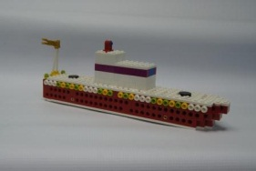
Станислав: Заложена 5 февраля 1930 года на заводе №189 в Ленинграде. 6 ноября 1931 года лодка была спущена на воду и 11 октября 1933 года вступила в строй. 14 октября 1933 года подводная лодка "Щ-302" ("Окунь") вошла в состав Морских сил Балтийского моря. В сентябре 1939 года "Щ-302" в составе 14-го дивизиона ПЛ КБФ участвовала в патрулировании Финского залива, а в октябре встала к стенке завода №194 для прохождения капремонта и модернизации. Начало Великой Отечественной войны лодка встретила под командованием капитан-лейтенанта Драченова Петра Никитича в составе учебного дивизиона, где проходила испытания после можернизации и ремонта. В августе 1941 года на "Щ-302" был назначен новый командир, им стал Нечкин Вадим Дмитриевич. 22 сентября 1941 года во время налета немецкой авиации на Кронштадт, лодка получила повреждения прочного корпуса, а 27 сентября столкнулась с тральщиком "ТЩ-53" в результате было разрезано перо кормовых горизонтальных рулей и погнут их баллер. В свой первый боевой выход подводная лодка "Щ-302" отправилась лишь 10 октября 1942 года. Ночью 11 октября "Щ-302" под эскортом канлодки "Москва" и базовых тральщиков достигла Лавенсаари. Однако из-за разбушевавшейся погоды корабли эскорта укрылись в бухте Ногге-Каппельлахт, очевидно, не заметив сигналов "Щ-302", продолжила движение. Больше лодку никто не видел, на связь она так и не вышла и в базу не вернулась. Скорей всего лодка погибла нарвавшись на мину заграждения. 14 октября 1942 года финский самолет "SB-10" заметил большое нефтяное пятно, севернее острова Большой Тютерс и сбросил на него несколько глубинных бомб. Вместе с подводной лодкой "Щ-302" погибло 37 членов экипажа.
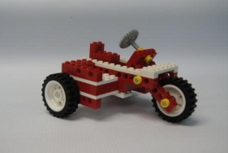
Даниил: Мотоциклы 2 Мировой войны с 1920 года были уже усовершенствованы и достаточно просты в управлении. Имели маскировочную окраску, и даже вмонтированный пулемёт. В основном имели одноцилиндровый двигатель. Основным поставщиком такого транспорта была Англия, и стоил он на то время 68 фунтов( то есть 1105 рублей).
Во время 2 мировой Войны мотоциклы были основным средством передвижения. В 1942 году были сформированы мотоциклетные батальоны.
За всю войну в СССР было поставлено на вооружение Армии 34190 мотоциклов. Это были мотоциклы марок « HarleyDavidson » и « Indian ».
Первые советские мотоциклы модели Л – 300 и ХМЗ - 350, Харьковского завода, уступали по качеству « HarleyDavidson » и вскоре перестали выпускаться. Наладили выпуск ИЖ - 8 , ИЖ - 9 и Л – 8.
Мотоциклы Красной Армии в военное время были отличным способом транспортировки боевой техники, служили средством связи и доставляли раненых бойцов в госпиталь с места боя.
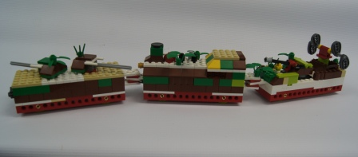
Даниил: Одним из опорных элементов манёвренной противовоздушной обороны в годы Великой Отечественной войны были зенитные бронепоезда. Они сыграли существенную роль в обеспечении ПВО крупных узлов и участков железнодорожной инфраструктуры, сопровождении эшелонов с грузами особого назначения.
Первые бронепоезда появились в России в начале ХХ века и представляли собой, как тогда говорили, «крепости на колёсах». Оснащённые самой совершенной по тем временам техникой и артиллерийским вооружением, они были грозной силой в борьбе с пехотой и конницей врага.
По состоянию на 22 июня 1941 года Красная армия имела 53 бронепоезда. Наиболее удачную конструкцию имел бронепоезд "Козьма Минин".
Бронепоезд "Илья Муромец" был построен в 1942 году в Муроме. Он был защищен броней толщиной 45 мм и за всю войну не получил ни одной пробоины. Бронепоезд прошел путь от Мурома до Франкфурта-на-Одере. За время войны он уничтожил 7 самолетов, 14 орудий и минометных батарей, 36 огневых точек противника, 875 солдат и офицеров. За боевые заслуги 31-й отдельный особый Горьковский дивизион бронепоездов, в который входили бронепоезда "Илья Муромец" и "Козьма Минин", был награжден орденом Александра Невского. В 1971 году в Муроме был поставлен на вечную стоянку бронепаровоз "Ильи Муромца".
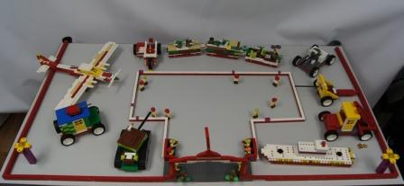
Молодцы!
- Демонстрация творческих работ.
Теперь вашему вниманию представляется демонстрация детских компьютерных рисунков на тему «Боевая техника ВОВ».
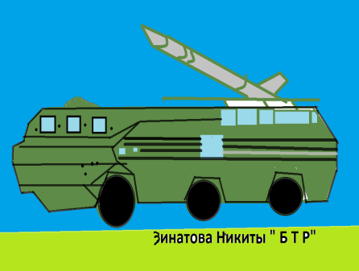
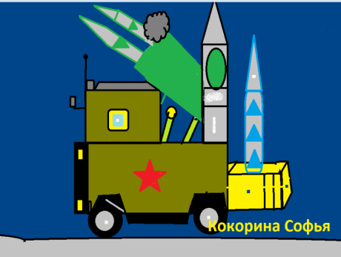
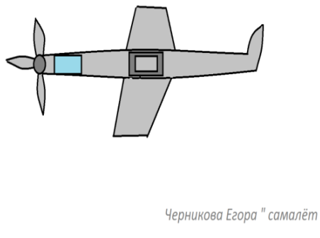
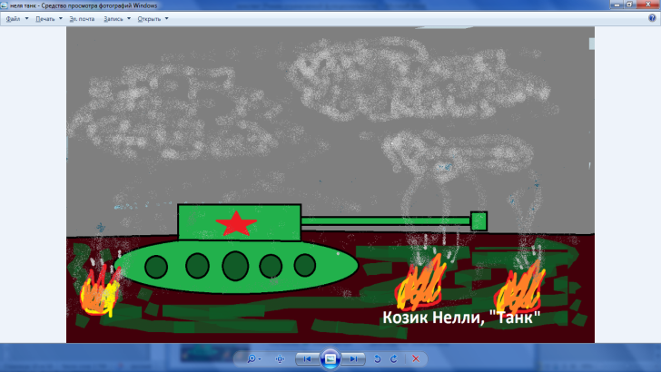
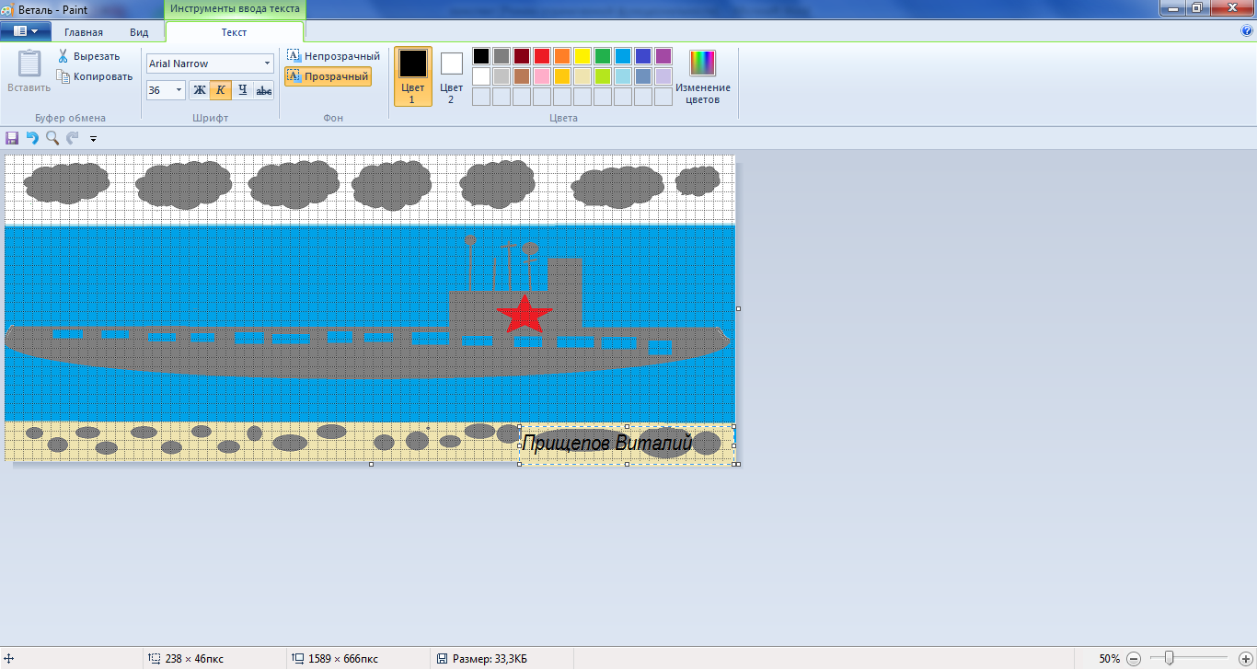

6. Подведение итогов занятия.
Каждый год в эти майские дни наш народ вспоминает грозные годы войны, чтит память павших. Хотя прошло более полувека со дня Победы, но время не властно над памятью людей разных поколений.
Этого праздника люди ждали 1418 дней. Столько дней продолжалась В. О. война. Советские воины прошагали тысячи километров, освободив нашу страну и страны Европы от фашистов.
Победа! Победа!
Во имя Отчизны Победа!
Во имя живущих, Победа!
Еще тогда нас не было на свете,
Когда гремел салют из края в край
Солдаты, подарили вы планете
Великий май, победный май!(Р.Рождественский)
Ребята давайте подведём итог сегодняшнего занятия:
- что нового вы сегодня узнали?
- назовите боевую технику, которая использовалась в ВОВ?
- сколько дней длилась ВОВ?
Спасибо всем за участие. Все молоды. Занятие окончено. Досвидания.

